**Гольц Марцелля Бартоломеева (Holzowna Marcella)**

25 февраля 1805 г – крещение (НИАБ 937-4-32, лист 13, №5/1806-р).

**НИАБ 937-4-32:** Лист 13. **Метрическая запись №5/1806-р.**

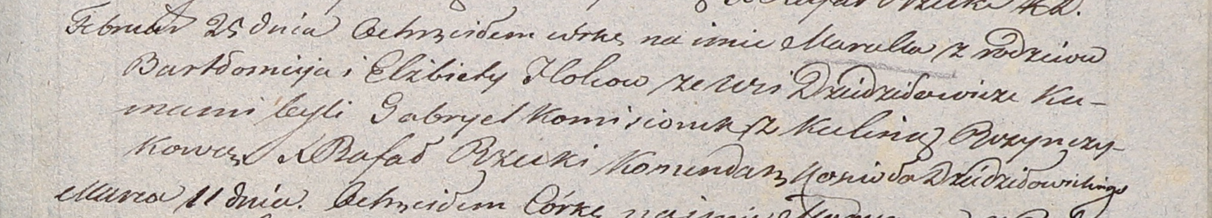

Дедиловичский костел Наисвятейшего Сердца Иисуса. 25 февраля 1806 года. Метрическая запись о крещении.

Holcowna Marcella – дочь родителей с деревни Дедиловичи.

Holec Bałtromiey – отец.

Holcowa Elżbieta – мать.

Komisionek Gabriel – крестный отец.

Puzynczykowa Kulina – крестная мать.

Rzucki Rafal – ксёндз, комендант Дедиловичский.